Конспект урока

Аттестуемый педагог (ФИО) Купцова Юлия Николаевна
Предмет начальные классы
Возраст учащихся: 2 класс
Тема урока(занятия) Квадрат
Цель урока:
- познакомить учащихся со свойствами квадрата;
- показать его отличие и сходство с прямоугольником.
Оборудование: учебник «Математика» 2 класс М.И.Моро, намагниченные геометрические фигуры, конверты с геометрическими фигурами, тесты.

 | Этапы урока | Содержание этапа
1.  2.  3.  4.  5.  6. | Организационный момент  Цель для обучающихся:  Проверить готовность к уроку:  Необходимые принадлежности, рабочее место, внешний вид.  Цель для педагога:  Создать благоприятные психологические условия, условия для возникновения у обучающихся внутренней потребности включения в учебный процесс, вызвать интерес к предстоящей деятельности.  Задача:  Организовать актуализацию изученных способов действий, достаточных для проблемного изложения нового материала.  Метод обучения:  Словесный (беседа), наглядный.  Основная форма организации деятельности обучающихся – фронтальная.  Актуализация знаний для изучения нового учебного материала.  Цель для обучающихся:  Актуализация опорных знаний, повторение ранее изученного материала.  Цели для педагога:  Актуализировать мыслительные операции, необходимые для проблемного изложения нового материала, систематизировать имеющиеся у учащихся знания, вызвать познавательный интерес, актуализировать личный жизненный опыт обучающихся об окружающем мире.  Методы обучения:  Словесные, наглядные, частично – поисковые, метод наблюдения.  Критерии достижения цели:  Правильные ответы обучающихся при устном счёте, правильное обоснование предположений и выводов.  Действия педагога в случае, если ему или обучающимся не удается достичь поставленной цели:  Помочь наводящими вопросами, прибегнуть к жизненному опыту обучающихся, поощрять словесно, жестами, мимикой.  Основная форма организации деятельности учащихся:  Фронтальная, индивидуальная.  Методы мотивирования(стимулирования) учебной активности учащихся:  Метод познавательной игры, индивидуальная работа у доски с наглядным материалом(выражения подобраны с учетом разного уровня обученности учащихся), вопросы учителя, якобы незнающего выход из данной ситуации.  Критерии оценивания ответов учащихся:  Индивидуальный и фронтальный опрос, правильность и обоснованность ответов, доказательство. Учитель отмечает несколько учащихся, которые при дальнейшей их работе могут получить отметку в конце урока.  Изучение нового учебного материала.  Цель для обучающихся:  Осознать в чем именно состоит недостаточность их знаний и способностей.  Актуализировать ранее изученные знания о прямоугольнике.  Определить тему урока и сформулировать свойства квадрата и его сходство и отличие от прямоугольника.  Цель для педагога:  Организовать осмысленное восприятие новой информации, создать подводящий или побуждающий диалог к нахождению нужной информации, зафиксировать причину затруднения, подтолкнуть к нахождению способов преодоления затруднения.  Методы изложения нового материала:  Частично – поисковые, проблемные, словесные, наглядные, метод наблюдения.  Форма организации деятельности учащихся:  Фронтальная, индивидуальная.  Критерии определения уровня внимания и интереса учащихся к излагаемому педагогом учебному материалу:  Активное участие, выдвижение разных версий решения данной проблемы.  Методы мотивирования (стимулирования) обучающихся в ходе урока:  Похвала, одобрение, создание проблемной ситуации и ситуации успешного выхода из нее.  Закрепление изученного материала.  Цель для обучающихся:  Основываясь на свой опыт и наблюдения, провести аналогию между предметом и свойствами квадрата. Сравнить, обобщить и разделить геометрические фигуры на две группы (по определениям и свойствам данных фигур), используя ранее полученные знания. Актуализировать ранее изученные знания о нахождении прямоугольника, его периметра и построение фигур с помощью линейки и карандаша в тетради.  Цель для педагога:  Закрепить у учащихся те знания и умения, которые необходимы для самостоятельной работы по новому материалу, выявить уровень усвоения нового материала, научить применять полученные знания на практике.  Основные формы организации деятельности учащихся:  Фронтальная, работа в парах, индивидуальная.  Критерии, позволяющие определить степень усвоения учащимися нового учебного материала:  Правильные ответы, правильное выполнение заданий, уровень осознанности нового материала большинством учащихся.  Возможные пути и методы реагирования на ситуации, когда педагог определяет, что часть учащихся не освоила новый учебный материал:  Те обучающиеся, которые испытали затруднения при выполнении творческого задания, получают индивидуальные консультации, учитель с сильными учащимися акцентирует внимание на основные моменты нового материала, обобщает и помогает справиться с затруднениями.  Рефлексивно- оценочный этап.  Цель для обучающихся:  Осмысление процесса и результата деятельности. Соотнести число «4» с основными свойствами квадрата.  Выполнение теста.  Цель для педагога:  Оценить факт достижения цели и уровень осознанности нового материала. Разъяснить выполнение теста (с использованием УУД).  Форма организации деятельности учащихся:  фронтальная.  Задание на дом.  Цель для обучающихся:  Выполнить номер из учебника, выучить правило. Творческое задание – на выбор обучающихся.  Цель для педагога:  Сообщить обучающимся домашнее задание, разъяснить методику его выполнения и подвести итоги работы.  Определение и разъяснение учащимися технологии успешного выполнения домашнего задания:  Инструктаж по выполнению домашнего задания, проверка понимания учащимися содержания работы и способов ее выполнения,  Указания на источники получения информации. | Организационный момент  Создание благоприятного психологического климата на уроке. Учитель читает стихотворение.  Начинается урок.  Он пойдет ребятам впрок.  Постарайтесь все понять,  Мыслить и воображать,  Логику не забывать!  Чистописание.  - Ребята, посмотрите, какую цифру мы будем сегодня повторять на минутке чистописания. (цифра «4»).  - Кто напомнит нам, как пишется эта цифра? Напишите в тетради по образцу.  - Эта цифра и число «4» будут сегодня хозяйками нашего урока. А почему, я уверена, вы скажете мне в конце урока.  Стадия вызова.  - К нам сегодня на урок пожаловал гость из одной математической страны. Посмотрите, он прислал мне свое фото.  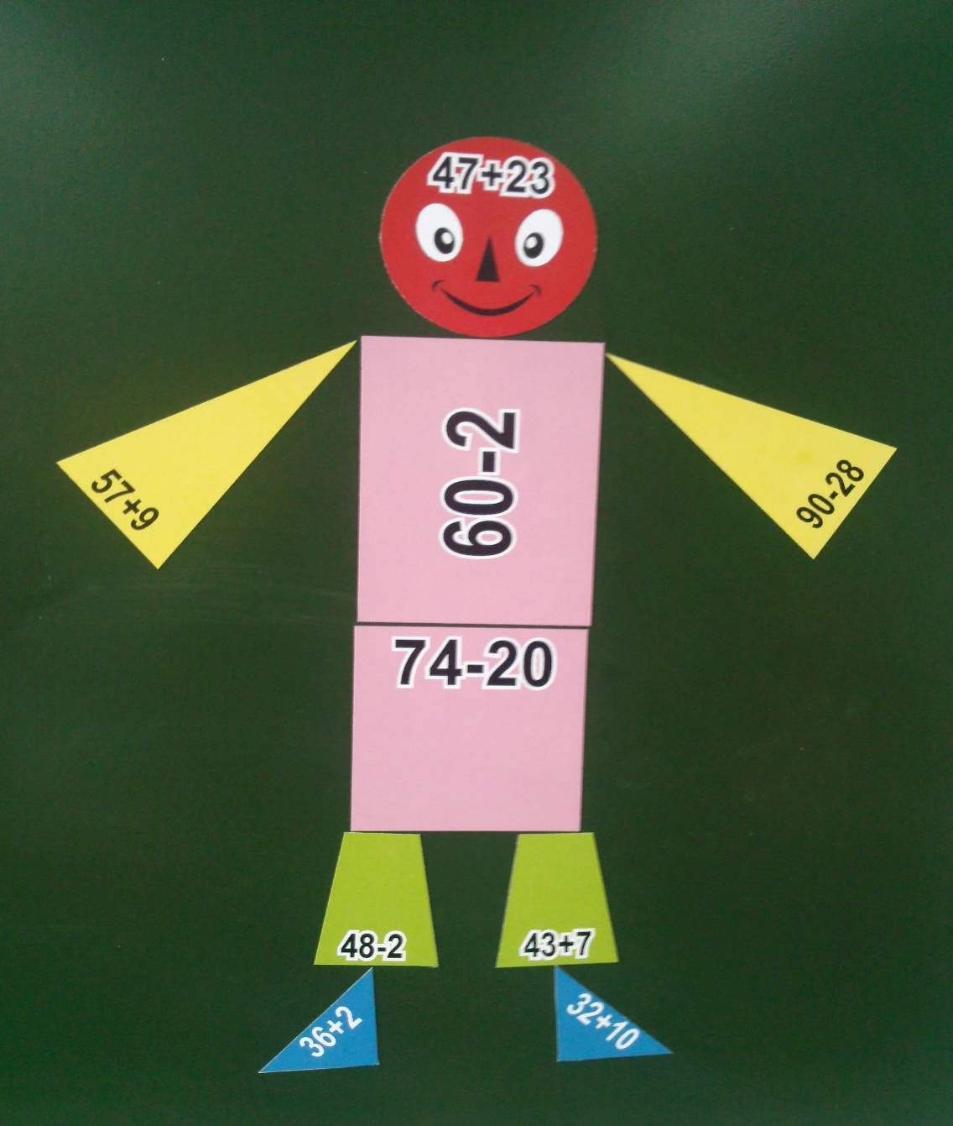  - Может, кто догадался из какой он страны? Как вы догадались? Объясните.  - Сегодня мы узнаем еще один секрет науки геометрии. Для этого он пришел нам рассказать об одной геометрической фигуре. Сейчас мы узнаем о какой.  (Учитель открывает доску)  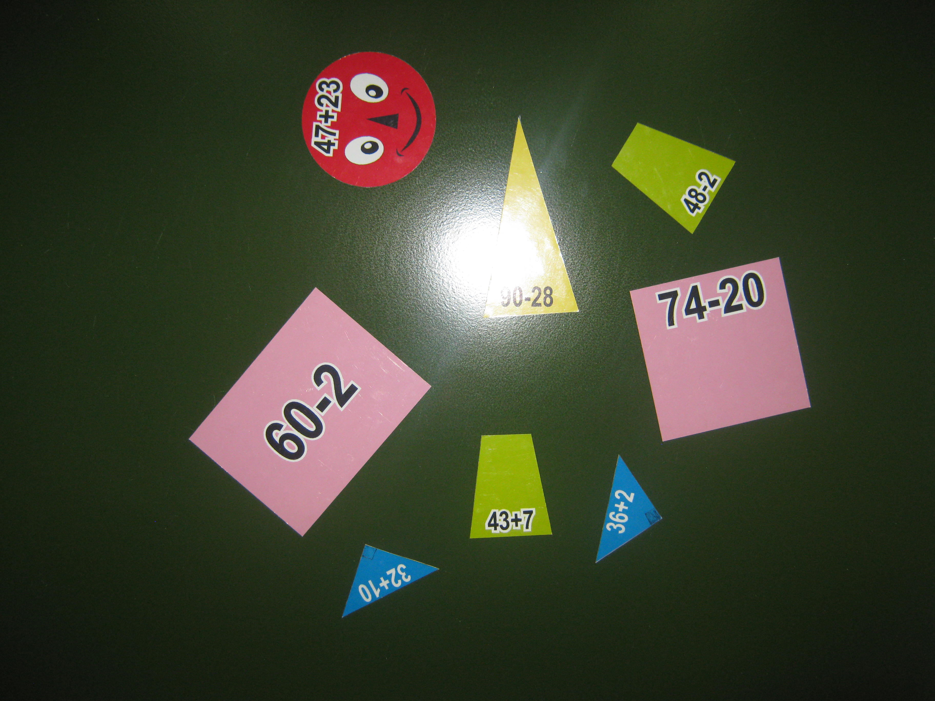  - Что случилось? Он рассыпался. Как же его собрать? С чего начать? С головы, рук или ног? Ваши предложения. (Выслушиваются предложения детей с обоснованием).  - Почему все-таки с ног?(Учитель обобщает жизненный опыт учащихся, их знания об окружающем мире: все живое растет снизу: и растения, и человек…)  - Что вы заметили на каждой фигуре? (выражения). Как вы думаете, для чего они здесь? ( надо найти значения этих выражений).  - Правильно, чтобы собрать все фигуры, надо найти значения этих выражений. Ответы будем записывать в тетрадь.( учащиеся по одному выходят к доске, считают одно выражение вслух, ставят на место эту фигуру и записывают ответ на доске.)  - Посмотрите на цепочку ответов. Какую закономерность вы заметили? (числа увеличиваются на «4»).  Стадия осмысления.  Изучение новой темы.  - После случившегося наш гость совсем забыл о какой фигуре он пришел нам рассказать. Известно только, что эта фигура одна из тех, из которых он состоит.  - Придется мне помочь нашему гостю. Иначе мы не узнаем тему нашего сегодняшнего урока. Но я не могу раскрыть его секрет. Как же мне быть? Вы задавайте вопросы, но на них я смогу ответить только «да» или «нет».  (Примерные вопросы:  У этой фигуры есть углы? У этой фигуры три угла? У этой фигуры есть прямые углы? (одновременно убираются «лишние» фигуры)  На доске остаются два прямоугольника.  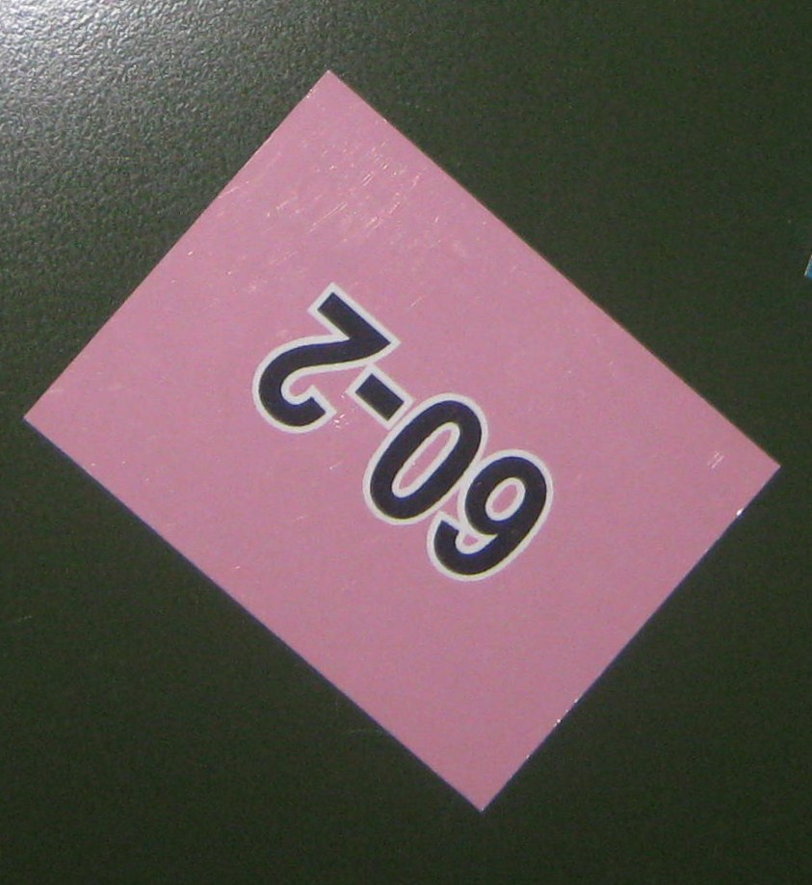  . 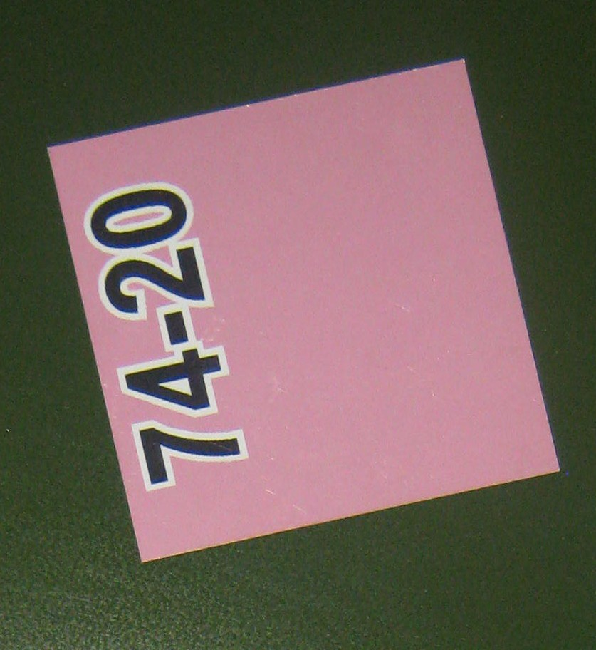  - Почему остались две фигуры? (обе фигуры- прямоугольники)  Докажите, что квадрат – это тоже прямоугольник (у него 4 прямых угла, противоположные стороны равны)  - Итак, у меня на доске остались два розовых прямоугольника. Если я попрошу дать мне один розовый прямоугольник, какой вы мне дадите?  ( У учащихся возникли затруднения)  - Я вижу, что вам нужна дополнительная информация о прямоугольнике, который мне нужен.  - Есть ли отличие у этих прямоугольников? (у меньшего прямоугольника - все стороны равны, это квадрат.)  - В чем же особенность квадрата? (ответы детей).  - Квадрат – это особенный прямоугольник. У него не только противоположные стороны равны, а все стороны равны.  - О какой же фигуре нам пришел рассказать наш гость?  - Где проверить вывод, который мы сделали? (в учебнике)  - Давайте откроем учебник и найдем тему нашего урока. Сравните вывод, который сделали мы с определением в учебнике и убедитесь в точности ваших суждений.  Чтение текста учебника.  Физкультминутка.  Мы лучами помахали  В геометрию попали.  Руки к верху мы подняли  Треугольник показали.  Руки в стороны раскинули-  Показали прямые линии.  А теперь их вверх подняли-  Ломаную показали.  Круг, квадрат и треугольник  И большой прямоугольник.  А теперь шагаем дружно-  Возвратиться в школу нужно.  Первичное закрепление.  А) – Назовите предметы, которые имеют форму квадрата.  Б) Работа с геометрическими фигурами (работа в парах)  - У вас на столе лежат конверты. Достаньте геометрические фигуры. Рассмотрите их. Что общего? Разделите их на две группы. Как разделили? Почему?  - Превратите трапецию в квадрат. Что вы сделали? ( отрезали два треугольника).  - у некоторых детей получилось два квадрата. Как они это сделали? Кто догадался?( соединили два отрезанных треугольника).  - Найдите периметр квадрата.  - Что такое периметр? С чего начнем?  - Кто-то измерил только одну сторону. Разве этого достаточно? Почему? Найдите периметр.  В) Самостоятельная работа.  Учащиеся самостоятельно находят и записывают периметр квадрата.  - Сравните свой ответ с ответом своего соседа.(Взаимопроверка).  - Давайте проверим, как вы нашли периметр.(несколько человек объясняют как нашли периметр)  Вторичное закрепление.  Решение задач.  - Возьмите прямоугольник. Покажите. Найдите периметр этого прямоугольника. С чего начнете? Измерьте длину и ширину прямоугольника. Будете ли измерять вторую длину и ширину? Почему нет?  - Найдите периметр самостоятельно.(Проверка).  - Начертите квадрат с таким же периметром.  - Кто догадался, как это сделать? (Периметр – это сумма длин всех сторон. А чтобы начертить квадрат, нам достаточно знать длину одной стороны.)  - Подумайте, какие одинаковые числа необходимо сложить, чтобы получилось 16?  Оперирование к практической значимости изучения новой темы.  - Зачем мы изучаем квадрат, его свойства? Где могут пригодиться наши знания?  - Посмотрите на доску. Какие еще фигуры вы здесь видите? Как можно «связать» эти фигуры с темой нашего урока?  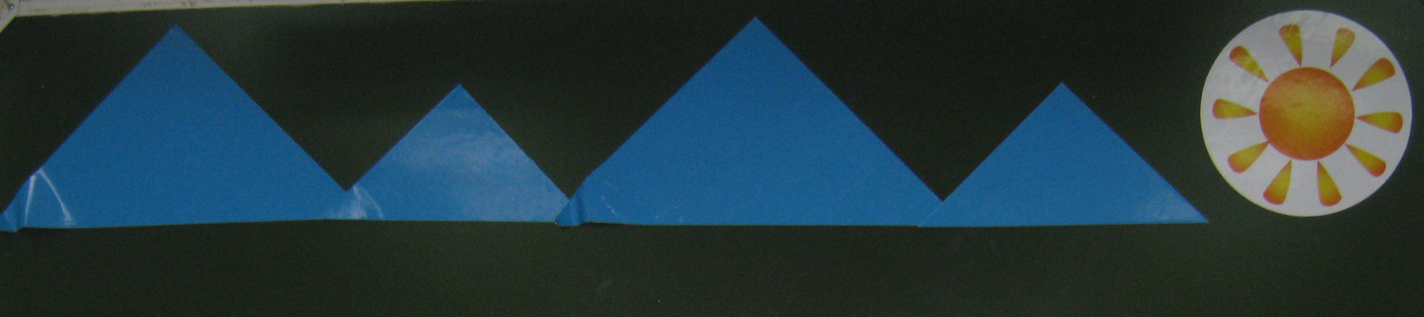  Итог урока.  - Кто напомнит, какова была тема нашего урока?  - Почему хозяйкой нашего урока были цифра и число «4»?  - Чему учились на уроке?  - А теперь я предлагаю вам выполнить тест. Этот тест включает два уровня: уровень А-  обязательный, а из уровня В вы можете выбрать и выполнить задания, с которыми сможете справиться. Желаю успехов!  (После выполнения дети сдают тест)  Приложение 1  Домашнее задание.  - Найдите номер № 3 в учебнике, прочитайте задание. Все ли вам понятно? Это домашнее задание, и выучить правило на этой странице.  - А теперь задание для творческих и любознательных детей: нарисовать предметы, имеющие квадратную форму.  Найти значение слова « квадрига» (из теста), если вы до этого не знали этого слова, проиллюстрировать его.  Это можно узнать в словарях, в книгах по истории, в Интернете.  Учитель благодарит детей за работу на уроке.

Приложение 1

Уровень А
1.Верно ли, что любой прямоугольник является квадратом?
- да - нет
2. Верно ли, что в прямоугольнике все стороны равны?
- да - нет
3. Верно ли, что любой квадрат является прямоугольником?
- да - нет
4. Верно ли, что у квадрата и прямоугольника только одно отличие?
- да - нет
6. Верно ли, что разрезав данным образом треугольник можно составить квадрат?
- да - нет

- Отгадай загадки.
Он давно знакомый мой.  Каждый угол в нем прямой.  А четыре стороны  Одинаковой длины.__________________ | В огороде есть квадрат  Дать воды любому рад.________________

Уровень В
1. Верно ли, что кубик и квадрат – это одно и то же?
- да - нет
- Вставь пропущенное слово во фразеологизм.
Пойти на все _____________ стороны.

3.Разгадай ребус.

Д
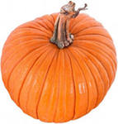
+ БРАТ _________________

+ О +

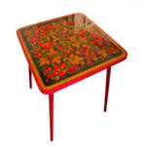
4. Можно ли назвать родственными слова, обозначающие эти предметы? Докажи.

( КАКОЙ ПО ФОРМЕ?)

5. Найди «лишнее» слово.
Квадрат, квадроцикл, квакушка, квадрига.
- Какая связь между словами « КВАДРАТ», «КВАРТЕТ», «КВАРТИРА»?
_________________________________

